

Proponer y evaluar alternativas de innovación

**Breve descripción:**

La innovación es una empresa genera competitividad, pero es necesario diagnosticar su situación actual, con el fin de realizar propuestas de mejora, que le permitan incrementar los niveles de innovación, los cuales deberán ser evaluados de acuerdo con las políticas organizacionales.

**Diciembre 2023**

Tabla de contenido

Introducción 1

1. Proponer alternativas de innovación 3

1.1. Recursos y capacidades 5

1.2. Eficiencias del proceso 10

1.3. Modelos y planes de mejora 12

Método Deming 13

Modelo Malcolm Baldrige 15

Modelo EFQM de excelencia 16

Modelos matemáticos 17

Modelo “Lean Manufacturing” 19

Parámetros del modelo 20

2. Evaluar alternativas de innovación 27

2.1. Sistemas de costos y beneficios 27

2.2. Costo anual y tasa de retorno 32

2.3. Indicadores de gestión 36

2.4. Herramientas de mejora, evaluación y seguimiento 39

Asana 42

Trello 44

Síntesis 47

Material complementario 49

Glosario 51

Referencias bibliográficas 53

Créditos 54

Introducción

Bienvenido al presente componente formativo, donde aprenderá a proponer y evaluar diferentes alternativas de innovación.

La metodología del componente es teórico-práctica, debido a que se contextualiza con definiciones y explicaciones de casos prácticos, a los cuales se les profundizará con videos multimedia, culminando con actividades prácticas para validar el conocimiento, como lo es un taller de relacionamiento de conceptos y una guía de aprendizaje. Antes de iniciar el estudio de este componente, lo invitamos a observar el siguiente video:

1. Proponer y evaluar alternativas de innovación

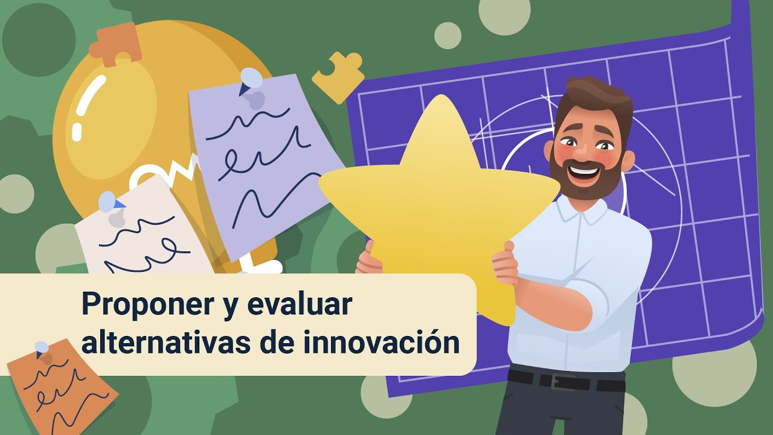

[**Enlace de reproducción del video**](https://youtu.be/HMBKXybTqpI)

|  |
| --- |
| **Síntesis del video: Proponer y evaluar alternativas de innovación** |
| En la actualidad, los mercados son cada vez más competitivos, porque la tecnología y la globalización, han permitido que empresas de todo el mundo puedan ingresar a cualquier mercado.  Es por este motivo que las organizaciones deben generar cambios constantes en sus modelos de negocio y productos, para renovarse constantemente, de acuerdo con las nuevas tendencias del mercado y el consumidor.  Para lograr estos cambios tecnológicos de manera constante, es necesario implementar una cultura de innovación, en la cual se debe realizar de forma periódica un diagnóstico de su situación actual, con el fin de generar propuestas de innovación, las cuales deberán ser evaluadas de acuerdo con las políticas organizaciones y recursos disponibles.  En este componente formativo, aprenderá, con un enfoque en la producción de bienes y servicios sostenibles, a elaborar una propuesta de alternativas de innovación para una organización, así como también la forma de evaluar dichas propuestas, de acuerdo con un análisis financiero y políticas organizacionales. |

# Proponer alternativas de innovación

La innovación es la inclusión de diferentes métodos, materiales o tecnologías que generen un nuevo producto o servicio con mayores niveles de sostenibilidad, en una o varias etapas del proceso productivo, procesos administrativos o proceso comercial. A continuación, se describen los principales tipos de innovación:

* **Innovación de producto.** Es la inclusión de un nuevo bien o servicio o la mejora radical de las características de alguno de ellos. Los ejemplos más cotidianos se encuentran en la tecnología, como relojes inteligentes, automóviles que se conducen solos, ropa que cambia de color, entre otros.
* **Innovación de proceso.** Implementación de nuevos métodos o técnicas que permiten mejorar la gestión de la producción o las actividades de apoyo como la logística, buscando: disminuir los costos, aumentar la productividad, incrementar los estándares de calidad y mejorar el uso de los recursos de la empresa. Algunos ejemplos son equipos robotizados y autónomos, tableros con sensores para controlar la producción.
* **Innovación en materiales.** Se refiere a la inclusión de nuevos materiales e insumos con propiedades mejoradas a las convencionales. Por ejemplo, textiles con nanotecnología para repeler plagas, fibras poliméricas biodegradables hechas con residuos naturales.
* **Innovación organizacional.** Inclusión de nuevos modelos de dirección y gestión que permiten ser más competitivos a las empresas. Por ejemplo, filosofías “lean manufacturing” (manufactura sin desperdicios), métodos de gestión justo a tiempo.
* **Innovación comercial.** Nuevos métodos, técnicas y estrategias utilizadas para aumentar las ventas y posicionar productos en los diferentes canales de comercialización. Por ejemplo, comercio por redes sociales, comercio por Aplicaciones para telefonía móvil.

De acuerdo con los enfoques y tipos de innovación descritos anteriormente, las empresas deben analizar cuáles de ellos son los más convenientes, a lo cual conoceremos como alternativa, ya que este término significa la decisión de escoger entre una o más opciones de acuerdo con una serie de criterios, que para nuestro caso serán las políticas organizacionales y el análisis financiero.

Posterior a la definición de las alternativas posibles de innovación, se debe realizar una propuesta de alternativas de innovación, la cual significa una idea desarrollada y estructurada bajo los conceptos de innovación y análisis de los recursos e impactos organizacionales. Lo invitamos a revisar a continuación, las etapas para elaborar una propuesta de alternativas de innovación:

* **Elaborar una síntesis ejecutiva de la propuesta.** Al lector se le indicará de forma concreta, cuál es la necesidad, la propuesta de solución y el impacto para la organización.
* **Definir eficiencias del proceso y contexto organizacional.** En esta etapa debe indicarse el diagnóstico organizacional, escrito en forma de oportunidades de mejora, para lo cual se sugiere incluir las tendencias de innovación.
* **Establecer modelos y planes de mejora de las posibles soluciones.** Para lo cual, se debe indicar las diferentes opciones de solución evaluadas, pero se debe enfocar en la alternativa elegida, resaltando los elementos que la convierten en la propuesta con mayor probabilidad de éxito.
* **Generar objetivos, alcances y entregables.** De la alternativa seleccionada, se deberán establecer las acciones a realizar, a lo cual se le conoce como objetivo, con su respectivo alcance y delimitación, para posteriormente, establecer cuáles y de qué tipo serían los entregables de la propuesta.
* **Definir recursos y capacidades necesarios.** En esta etapa se debe listar la totalidad de los recursos requeridos para el desarrollo de la propuesta, tales como: personal, equipos, materiales, condiciones locativas, inversiones económicas requeridas, entre otros.
* **Conclusiones.** Por último, se deben indicar los impactos que se tendrán en la compañía al implementar la propuesta, el total de la inversión requerida y los riesgos asociados a su desarrollo.

A continuación, se encuentra el detalle y la explicación de los recursos y capacidades, eficiencias del proceso y modelos y planes de mejora, siendo estas las principales actividades en el proceso de creación de una propuesta de alternativas de innovación, con un enfoque de innovación a la producción de bienes y servicios.

## Recursos y capacidades

A las fuentes o suministros disponibles para producir un beneficio o llevar a cabo una empresa, se le conoce como recurso, los cuales son utilizados en las empresas para el desarrollo de los métodos de comercialización y estudios del mercado, como ingreso a nuevos canales de comercialización y desarrollo de estrategias de “marketing” para generar resultados positivos en las empresas. A continuación, encontrará los principales tipos de recursos:

* **Recursos locativos.** En esta categoría se encuentran los elementos físicos con que cuenta la empresa para la producción, como lo son: bodegas, terrenos, espacios técnicos distribuidos, maquinarias y equipo.

Es importante contemplar tecnológicamente el estado de dichos recursos, ya que no necesariamente un recurso disponible equivale a un recurso apto para un proceso, debido a las especificaciones tecnológicas requeridas y las características del recurso.

* **Recursos humanos.** Aunque no es un recurso tangible por no ser físico, el conocimiento, las habilidades y el talento del personal que labora en la empresa, generan uno de los más grandes diferenciales en los procesos productivos, el cual puede verse desde la gestión de la operación, como en el proceso de diseño y desarrollo del producto.
* **Recursos tecnológicos.** En este caso, estos recursos provienen de la aplicación del conocimiento científico, debido a que un recurso tecnológico puede ser “hardware”, “software”, máquinas, equipos o herramientas con características automatizadas, así como también es posible contar con capacidades de investigación, desarrollo e innovación.

La importancia de este recurso se fundamenta en generar diferenciales, ya sean en automatización, estandarización, innovación o similares.

* **Recursos financieros.** El flujo de caja y las capacidades económicas para invertir en la empresa, permitirá aumentar la disponibilidad de recursos, ya sean tanto en la adquisición de nuevos elementos, la ampliación de las características actuales, la contratación de nuevo personal o la renovación tecnológica. Es importante contemplar que el recurso financiero impacta los recursos locativos, recursos humanos y recursos tecnológicos.

La disponibilidad de los anteriores recursos permitirá definir con qué se cuenta y qué recursos harán falta para establecer y evaluar propuestas de innovación. Es importante destacar que no importa qué tan grande sea la empresa o con qué recursos cuenta, siempre existe la posibilidad de mejorar.

Posterior a definir los tipos de recursos, se deben establecer los criterios para medir el nivel de innovación, siendo los indicadores básicos los que se encargan de la medición de la innovación. A continuación, se presentan los principales indicadores de innovación para evaluar un sector económico o un país:

* **Investigación, desarrollo e implementación (I+D+i).** Los datos son válidos cuando se recogen gracias a encuestas que dan resultados de productividad a nivel país, empresa y sector.

Tiene dos limitaciones, es un insumo y además no engloba esfuerzos de empresas o entidades públicas, debido a que existen otras fuentes como el aprendizaje por la práctica.

* **Patente.** Es un derecho único que se concede a un titular para explotar la invención, permitiendo de este modo un uso colectivo amplio.

Dependiendo la cantidad de patentes se pueden proyectar el dinamismo tecnológico y el crecimiento según las orientaciones de cada proceso.

* **Indicadores organizacionales.** De acuerdo a cada tipo de empresa se establecerán los indicadores, algunos ejemplos son incrementos de las ventas, posicionamiento en el mercado, reducción de costos, entre otros.

Este indicador se mide internamente en la organización, a diferencia de los dos anteriores, los cuales son la métrica genérica de medición de innovación para un sector o país.

Según Albornoz (2009), posterior a determinar los indicadores de innovación, es necesario definir la capacidad, la cual puede tener múltiples significados según el enfoque y la industria a la cual se aplique el término. Es por ello que, en la producción de bienes y servicios sostenibles, la capacidad se relaciona a una unidad de medida física con un valor máximo.

Algunos ejemplos relacionados son: el número de productos que se pueden elaborar por día, la cantidad de productos y materiales que se pueden almacenar, el número de clientes posibles a atender por hora, entre otros. Pero si enfocamos la capacidad a la innovación, corresponderá al número de productos o servicios innovadores que se pueden desarrollar por mes, el tiempo máximo de respuesta para adaptarse a las necesidades del cliente, la capacidad de dar respuesta a un nuevo mercado, entre otros.

La capacidad tanto en la producción, como en los procesos de gestión y de innovación se puede medir en diferentes escenarios, como se presenta a continuación:

* **Capacidad diseñada.** Es la capacidad teórica con la cual se elaboró el proceso en la planeación.

Por ejemplo, con la implementación de la innovación en el proceso, una máquina automatizada se diseñó para producir productos en una franja de 16 horas por día, en los 365 días del año.

* **Capacidad real.** Equivale a la capacidad medida bajo las condiciones y variables reales, a las cuales se exponga el bien o servicio, por ejemplo, con la implementación de la innovación en el proceso, la máquina automatizada opera 16 horas por día, durante seis días a la semana, porque en el séptimo día, se realizan los procesos de mantenimiento.
* **Capacidad máxima.** Es el máximo rendimiento que puede dar un equipo, proceso o persona sin afectar los niveles de calidad del producto o servicio efectuado.

Ejemplo: con la implementación de la innovación en el proceso, la máquina automatizada puede llegar a operar 24 horas por día, durante los 365 días al año.

La capacidad más importante de innovación es el conocimiento con el que cuenta la empresa, aquel que está enfocado normalmente en los recursos humanos y los procedimientos habituales que se desarrollan en esta, debido a que las capacidades son el resultado del proceso de aprendizaje, el cual es deliberado y consciente, dependiente, acumulativo, no lineal y costoso, tanto en tiempo como en dinero.

Algunas de las ventajas para evaluar la capacidad de innovación son:

* Medir la diferencia y diversificar los productos.
* Permite evaluar el desarrollo de mercados.
* Brinda nuevas oportunidades de negocio.
* Ofrece a los clientes servicios o productos personalizados.
* Asegura un lugar estratégico en el mercado.
* Tiene altas posibilidades de cumplir con las necesidades de los consumidores.

## Eficiencias del proceso

Es la herramienta estratégica que permite a las entidades, evaluar y monitorear el desempeño de planes, procesos y programas. Las actividades de innovación son orientadas hacia la eficiencia en producción de bienes o servicios, para de este modo diferenciar y comercializar los productos. Los cambios en los métodos organizativos permiten que la calidad y la eficiencia del sistema logre reducir los costos y aumentar la demanda.

La demanda de las empresas también puede aumentar por medio de las diferencias que pueden llegar a tener los productos, a lo cual llamamos innovación de producto, de este modo se abren nuevos mercados y aumenta el nivel de organización sobre los productos existentes, en los cuales se pueden implementar nuevas herramientas y métodos de “marketing” a lo cual llamaremos innovación de mercadeo.

Los criterios de medición cuentan con un buen manejo de las tecnologías, gracias a que estas permiten el conocimiento de la empresa, además de lograr que la innovación logre avances constantemente. Su cálculo contribuye en aspectos como: la evaluación del desempeño profesional, el establecimiento de objetivos empresariales efectivos, el estudio de la competencia y el ajuste de los recursos y plazos con los que cuenta la empresa. Una de las fórmulas utilizadas para esta medición es:

Eficiencia = (Resultado alcanzado / Costo real) * Tiempo invertido / (Resultado previsto / Costo previsto) * Tiempo previsto

La evaluación de la eficiencia se debe desarrollar a partir de una escala de medida representada por lo general en una tabla, de modo que los resultados más altos indican una adecuada eficiencia, mientras que los más bajos representan una carencia de eficiencia.

1. Ejemplo Tabla de medición en el cumplimiento de la eficiencia en indicadores de innovación

**Medición en el cumplimiento de la eficiencia en indicadores de innovación**

| Indicador | Meta | Escala de eficiencia  Baja | Escala de eficiencia  Normal | Escala de eficiencia  Sobresaliente |
| --- | --- | --- | --- | --- |
| Número de productos innovadores desarrollados al mes. | 10 % | Menos de 9 % | Entre 9 a 11 % | Más de 11 % |
| Porcentaje de ganancia adicional obtenidos por la innovación comercial. | 15 % | Menos de 14 % | Entre 15 al 18 % | Más del 18 % |
| Porcentaje en la reducción de desperdicios con la implementación de innovación en materiales. | -5 % | Redujo menos de un 3 % | Se redujo entre un 4 % al 6 % | Redujo más de 6 % |

El método de análisis e interpretación de los resultados de la eficiencia dependerá de la estructura organizativa de las empresas y cómo influyen las actividades de innovación en las políticas organizacionales, debido a que organizaciones con mayores niveles de competitividad en innovación, buscarán cumplir siempre la eficiencia de los procesos, y en caso de que no se cumplan, se realizarán modelos y planes de mejora.

## Modelos y planes de mejora

Un modelo es el diseño de la manera como se va a alcanzar un fin específico, este fin puede ser desde un producto o servicio, según sea el enfoque empresarial, razón por la cual se puede indicar que el modelo es la manera ideal de cómo realizar un proceso, para obtener un resultado esperado. En cuanto a los planes de mejora, buscan establecer cuáles deben ser las actividades para incrementar la eficiencia en el resultado de los indicadores establecidos por la organización. Los principales tipos de mejora son:

### Método Deming

Su principal objetivo es el control total de la calidad de un proceso de innovación mediante la evaluación de las diferentes áreas de la empresa, determinando de este modo los resultados que puede obtener este control.

Para llegar a esta conclusión utiliza: organización operativa, gestión y control, garantía de calidad de funciones, sistemas y métodos, calidad de productos y procesos y planes para el futuro.

Para implementar el Método Deming, se deben ejecutar 4 diferentes etapas, también conocidas como espiral de mejora continua, que podrá revisar a continuación:

* **Planificar (“Plan”).** Esta etapa busca identificar problemas dentro de las empresas, de igual forma se deberán establecer los objetivos, para solventar dichos problemas.

Por último, se requerirán plantear las posibles acciones para alcanzar los objetivos previamente planteados.

* **Hacer (“Do”).** Dentro de esta etapa se busca ejecutar la planeación, por lo que los empleados deberán ser capacitados, orientados y supervisados; de igual forma es recomendable desarrollar pruebas piloto de las acciones a ejecutar, para prever posibles ajustes o replanteamiento de ideas.
* **Verificar (“Heck”).** En este punto se busca evaluar cada una de las acciones previamente elaboradas y establecidas, por lo que se realiza un análisis sobre los resultados obtenidos en los puntos anteriores.
* **Actuar (“Act”).** En este último punto se busca comprender los diferentes conocimientos obtenidos, de acuerdo a las acciones desarrolladas durante todo el proceso del Método Deming, por lo que se establecerán elementos correctivos, para minimizar errores dentro de la organización.

En la siguiente figura, podrá reconocer las acciones ejecutables dentro de cada una de las cuatro etapas del método Deming.

1. Modelo Deming

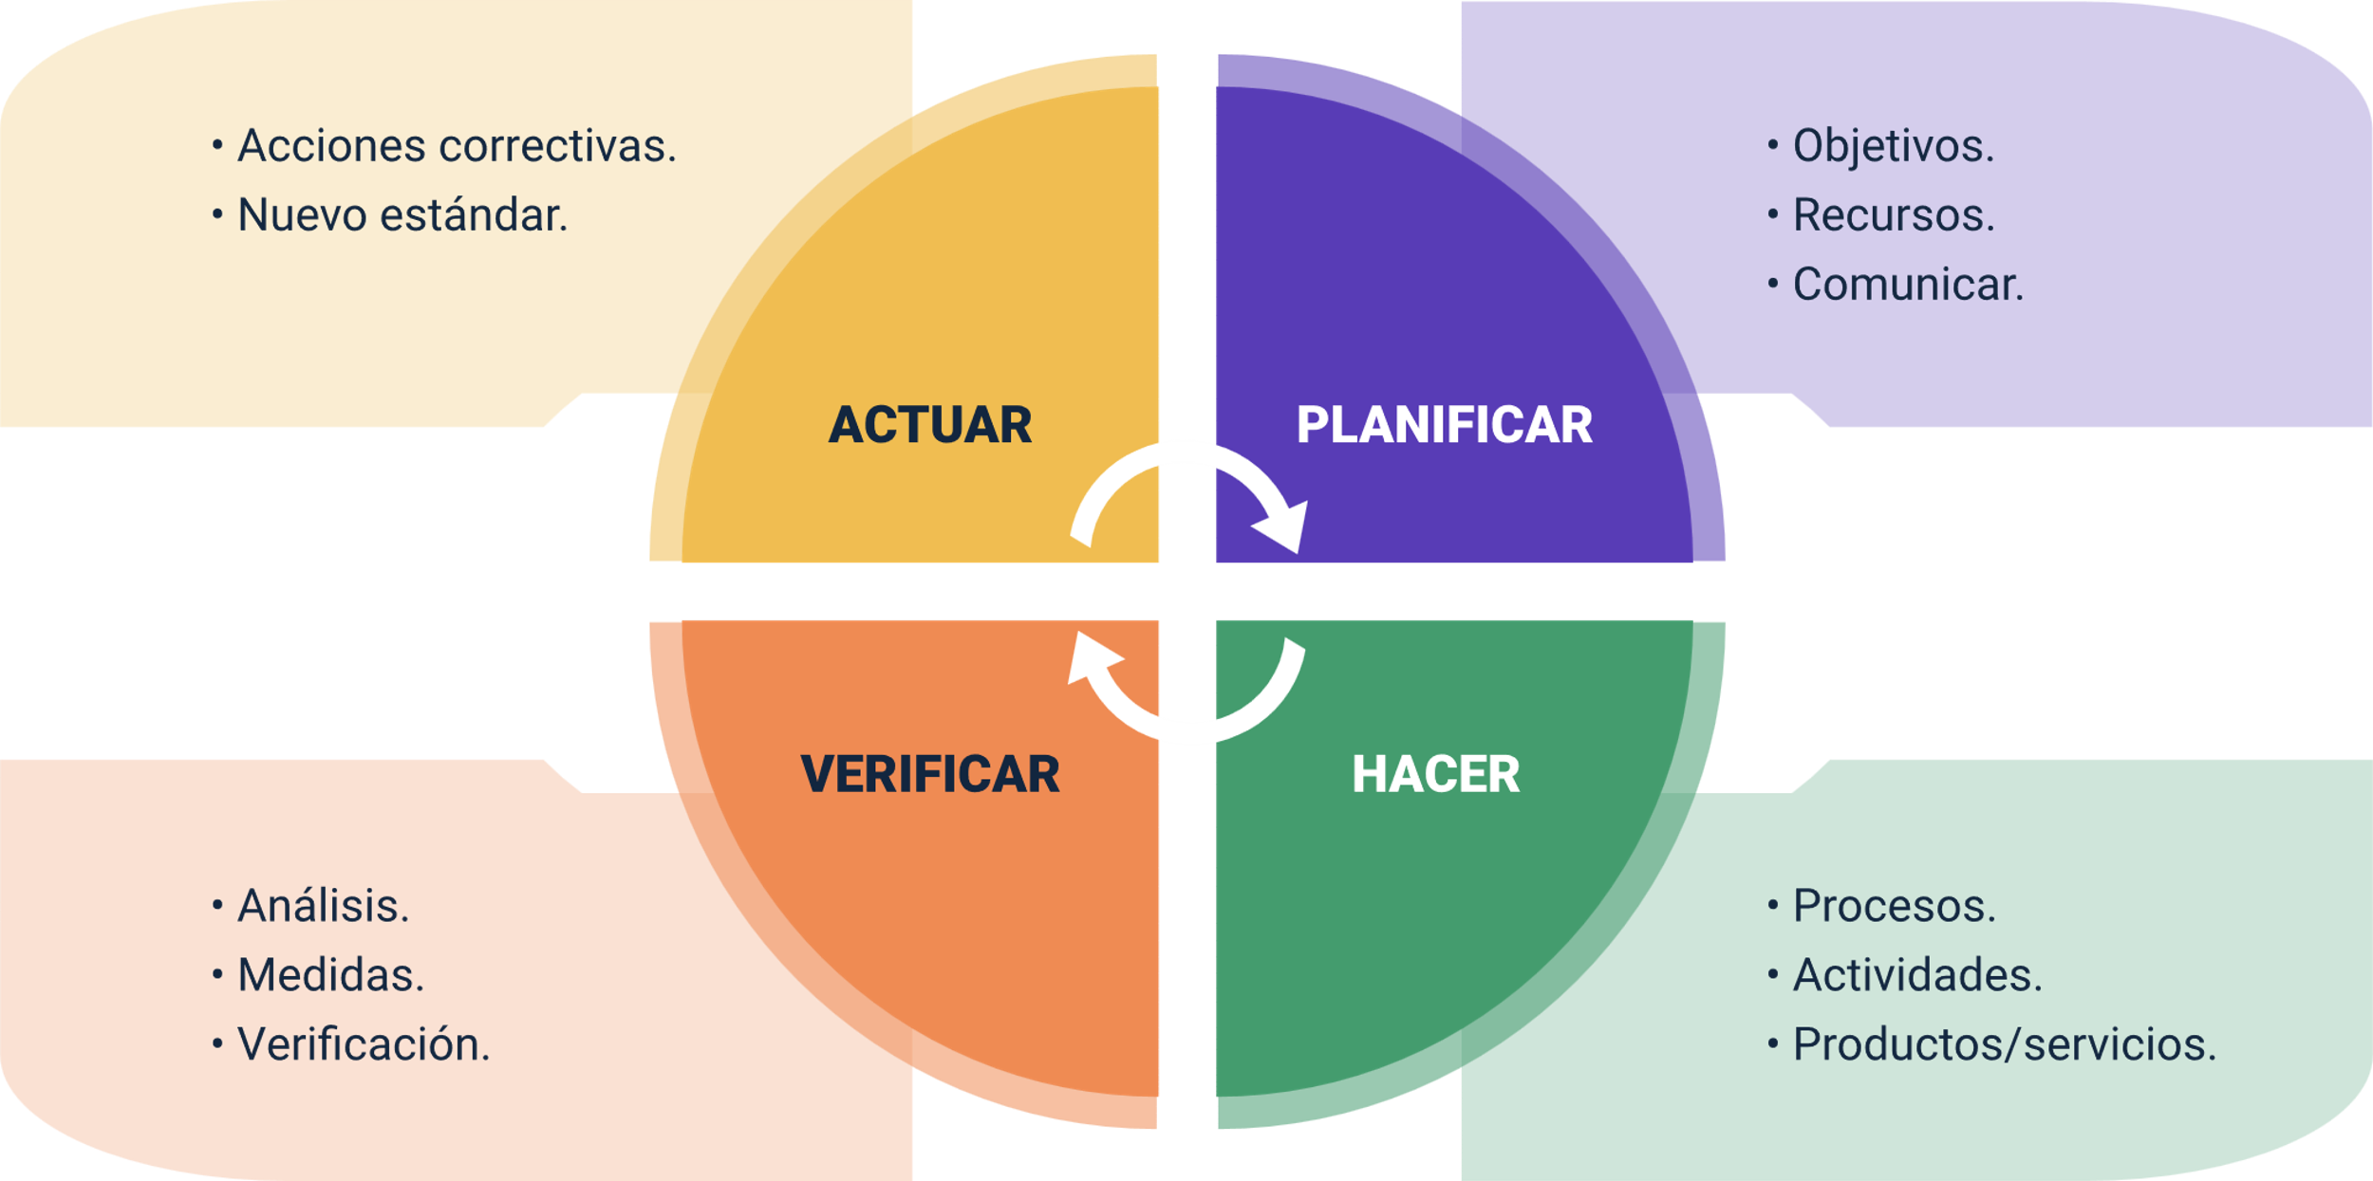

El Método Deming está compuesto por 4 etapas:

* Planificar: objetivos, recursos y comunicar.
* Hacer: procesos, actividades y productos/servicios.
* Verificar: análisis, medidas y verificación.
* Actuar: acciones correctivas y nuevo estándar.

### Modelo Malcolm Baldrige

Es aquel que mejora la calidad de los productos y servicios innovadores para crear competencia.

En este modelo las compañías se centran en una constante revisión de procesos y pruebas de calidad para cumplir con las necesidades de los clientes.

Lo realizan con criterios como: clientes y mercado objetivo, plan estratégico, administración, información y análisis de resultados.

El modelo Malcolm Baldrige, está constituido por siete indicadores, los cuales buscan mejorar el desempeño de las empresas, esto en un ámbito organizacional. Los indicadores de este modelo se pueden apreciar en la siguiente figura:

1. Modelo Malcolm Baldrige

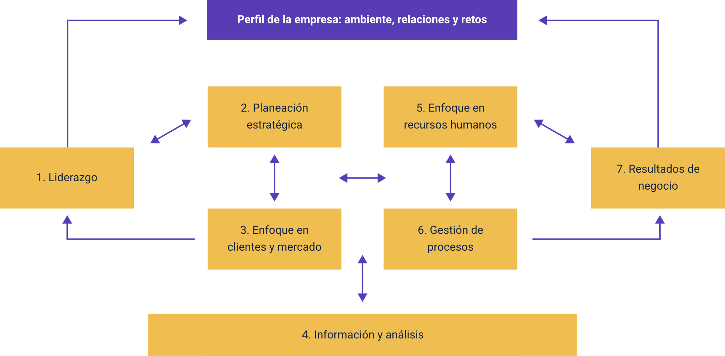

Los indicadores del Modelo Malcolm Baldrige, son:

* Liderazgo.
* Planeación estratégica.
* Enfoque en clientes y mercado.
* Información y análisis.
* Enfoque en recursos humanos.
* Gestión de procesos.
* Resultados de negocio.

### Modelo EFQM de excelencia

Este modelo busca optimizar los procesos de calidad interna.

Está enfocado en el liderazgo de los directivos y gerentes quienes impulsan a los empleados, los recursos y alianzas en estrategias empresariales.

Algunos de sus criterios son: logros de la empresa en el proceso, estudio de la competencia, el campo comercial y las relaciones causa-efecto entre agentes y resultados.

El pilar fundamental que conlleva el EFQM es el autoanálisis y autoevaluación de los diferentes agentes de desarrollo de cualquier empresa.

Esta se centra en los siguientes indicadores, los cuales lo convierten en un sistema de innovación y aprendizaje, representados en la siguiente figura:

1. Modelo EFQM de excelencia

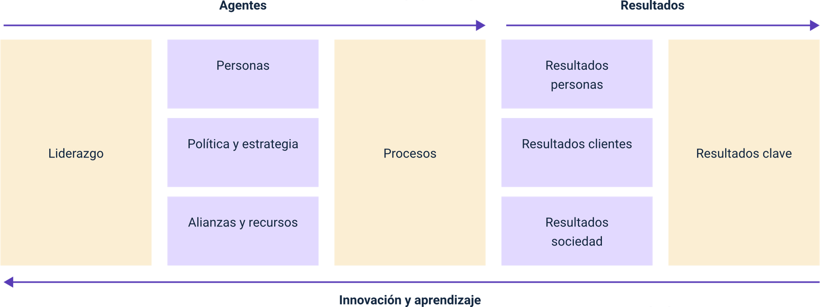

Los indicadores del Modelo EFQM de excelencia, son: liderazgo, personas, políticas y estrategias, alianzas y recursos, procesos, resultados personas, resultados clientes, resultados sociedad y resultados clave.

### Modelos matemáticos

Un modelo matemático es una idealización que mediante cálculos matemáticos, puede proveer conclusiones valiosas. Algunos de los modelos matemáticos pueden ser: el tamaño de una población o la demanda de un producto. Entre una de las principales características de un modelo matemático, se encuentra predecir eventos a futuro, de igual forma, con estas hipótesis, las empresas son capaces de realizar cambios o modificaciones a los procesos realizados dentro de esta. A continuación, se presenta el proceso para llevar a cabo un modelo matemático:

1. Modelos matemáticos

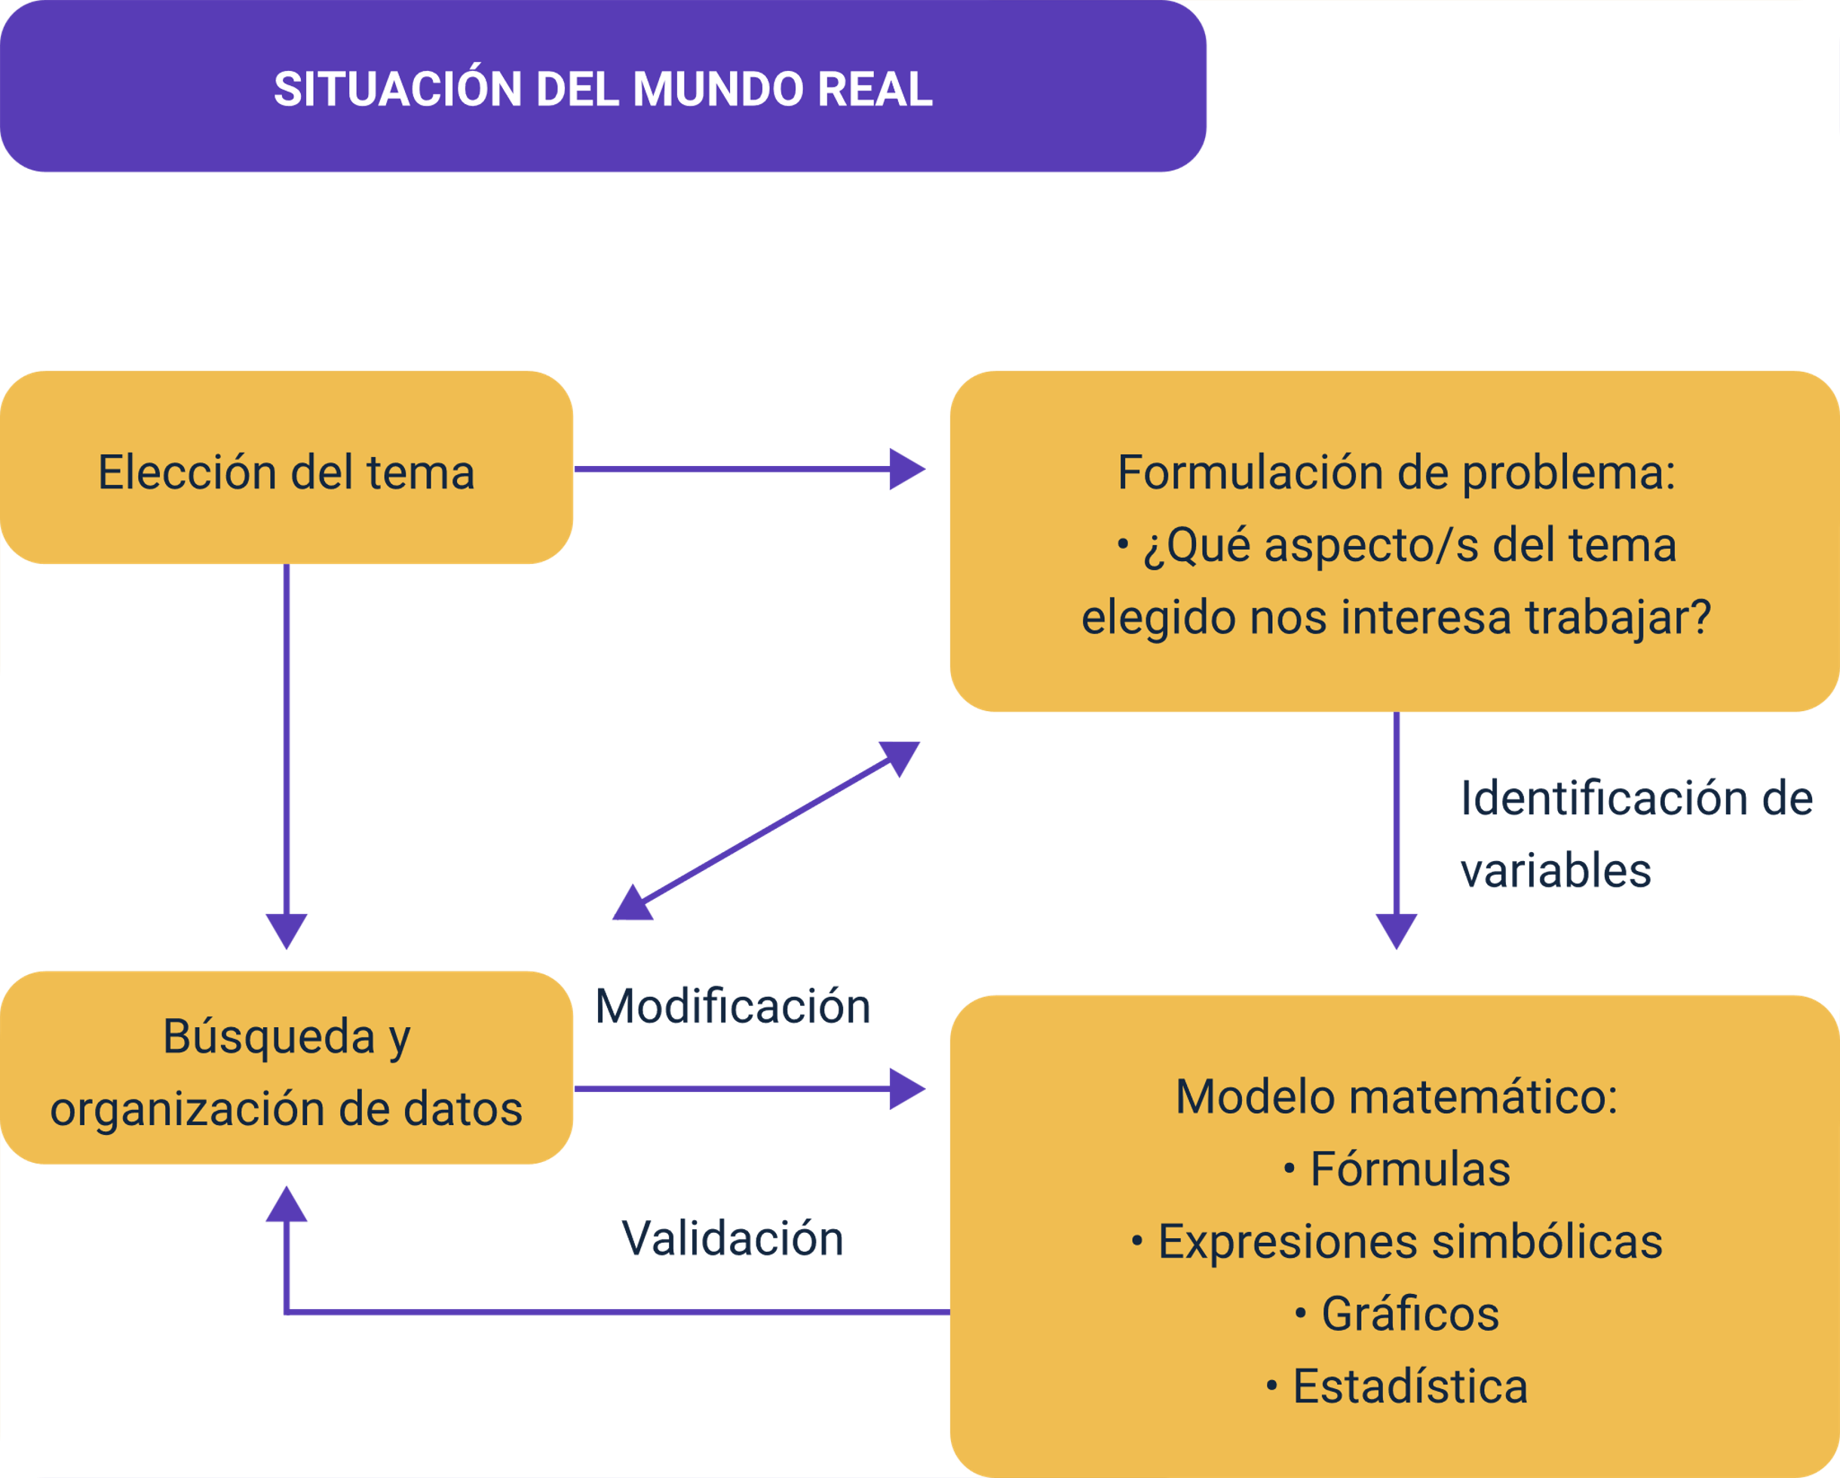

Se presenta el proceso para llevar a cabo un modelo matemático, comenzando con la elección del tema, luego siguen dos opciones:

Formulación de problema: ¿qué aspecto/s del tema elegido nos interesa trabajar? Allí se realiza una identificación de variables que me lleva al modelo matemático: fórmulas, expresiones simbólicas, gráficos y estadística, para luego, validar y llegar a la búsqueda y organización de datos, los cuales pueden tener una modificación y volver al modelo matemático.

Búsqueda de organización de datos, el cual puede llevar a la formulación del problema, o a través de una modificación, al modelo matemático, para luego tener una validación y volver a él.

### Modelo “Lean Manufacturing”

Esta herramienta se enfoca en las necesidades de los clientes, brindando un mejor servicio, con respuestas y atención eficaz, optimizando de esta manera los ciclos de trabajo. El “Lean Manufacturing” (manufactura esbelta) es una de las herramientas más utilizadas en la actualidad para el proceso de mejora y busca eliminar o evadir procesos sin valor, o que lleven a ningún fin específico, por lo que se centra en eliminar los ocho principales desperdicios más comunes en cualquier tipo de producción de bienes o servicios y proyectos de innovación, como se presentan a continuación:

* **Defectos.** Equivalente a productos o servicios fabricados con características equívocas respecto a las necesidades del cliente y del mercado.
* **Sobreproducción.** Son excedentes de producción de bienes o servicios terminados, teniendo en cuenta las cantidades requeridas.
* **Procesos innecesarios.** Se encuentran en algunos productos o servicios, cuando se realizan actividades que no tienen valor agregado para el consumidor, ni se ven reflejadas en el producto o servicio final.
* **Tiempos de espera.** Son pérdidas de tiempo para la empresa, las cuales se pueden ver reflejadas por la falta de sincronización entre las diferentes actividades productivas y del mercado.
* **Inventario.** Son aquellas materias primas compradas de forma excesiva o que permanecen en tiempos innecesarios dentro de las bodegas de la empresa.
* **Transporte innecesario.** Equivalente a flujos de productos y materiales realizados de forma innecesaria entre las diferentes actividades y procesos de la empresa.
* **Exceso de movimiento.** Son acciones ejecutadas innecesariamente por el personal en la producción de bienes y servicios.
* **Personal subutilizado.** Se encuentra en la producción de bienes y servicios cuando el personal no tiene funciones claramente asignadas o sus cargas laborales son bajas.

### Parámetros del modelo

Son herramientas para establecer en un modelo, los criterios de análisis, variables y especificaciones para la evaluación, los cuales se establecen con el fin de indicar cuáles son las cifras a obtener y su relevancia en el modelo. Algunos de estos parámetros son:

* **Requerido.** Aquel parámetro que debe tener un valor para que las herramientas sean ejecutadas.
* **Opcional.** No es necesario ningún valor para el cálculo de las variables, ya que es información complementaria para el análisis.
* **Derivado.** Se utiliza para establecer valores de los parámetros generados por la afectación de una variable; es decir, dependen de un valor requerido para su cálculo.

Las principales ventajas al establecer los modelos de mejora en las organizaciones pueden variar según el enfoque y sector empresarial. Pero de forma general se pueden establecer los siguientes beneficios:

* Incrementa la productividad.
* Incrementa el rendimiento del equipo.
* Permite reducir los costos.
* Beneficios en la mejora de procesos, garantizando optimización de las operaciones de las empresas.
* Disminución de errores.
* Generar negocios eficientes.
* Aumentar la calidad en productos y servicios.
* Fomentar oportunidades de innovación.
* Realizar trazabilidad de la implementación de la innovación.
* Desarrollar procesos de innovación continuo.
* Mejorar la cultura de innovación.

Para ampliar la información, lo invitamos a ver el video Actividades del plan de mejora, el cual se encuentra en el material complementario.

Posterior a establecer el método de mejora, se debe desarrollar el plan para su implementación, para lo cual definiremos el plan de mejora como el conjunto de procedimientos, acciones y metas tomadas para favorecer el rendimiento de las organizaciones.

El procedimiento para su implementación es:

* Identificar el área de mejora en la cual se va a implementar o mejorar la innovación.
* Detectar las principales causas del problema, o limitante para ser innovadores.
* Formular el objetivo, el cual es el estado deseado y deberá tener un enfoque en innovación.
* Seleccionar las acciones de mejora que permitirán lograr la innovación deseada.
* Realizar una planificación detallada en la cual se incluirán todos los recursos.
* Asignar responsables para la ejecución y el control de la operación.
* Llevar a cabo el seguimiento por medio de la medición de indicadores.

Para establecer los criterios que permitan seleccionar los recursos y actividades, se sugiere tener en cuenta los siguientes elementos enfocándose a la innovación para la producción de bienes y servicios sostenibles, a continuación podrá identificarlos:

* **Ser realistas:** para conocer la posibilidad de cumplimiento.
* **Acotados:** definiendo el tiempo y el grado de mejora.
* **Flexibilidad:** disposición para realizar modificaciones en situaciones imprevistas.
* **Compresible:** ante los cambios posibles que se puedan realizar durante la ejecución.
* **Obligatorio:** bebe existir un horizonte claro que permita lograr la meta, sin importar la variación de las actividades intermedias.

En la actualidad, existen múltiples herramientas para realizar la planeación de la innovación, en las cuales se incluyen procesos de formulación y seguimiento. Una de ellas es la Hoja de ruta tecnológica, la cual permite planear el cuándo, el cual, el por qué y el cómo se implementarán los procesos de innovación tecnológica, midiéndose en horizonte de tiempo a corto y a largo plazo, según sea la estrategia. Algunas características y beneficios en su implementación son:

* Disminuir costos en los procesos productivos, por medio de la eliminación de tecnologías innecesarias.
* Ser una herramienta que permite visualizar resultados y medir capacidades de adopción de la innovación.
* Establecer prioridades en la implementación de la innovación de acuerdo con los recursos de la empresa.
* Aumenta el rendimiento, por medio de la instauración de tecnologías para satisfacer las necesidades del proceso.
* Prever fallas del proceso de innovación, por medio del análisis de causas efectos.
* Establecer tiempos de vida útil de las tecnologías de los procesos productivos.
* Definir planes de capacitación.

Para generar una hoja de ruta tecnológica, es necesario establecer objetivos y actividades claves dentro del proyecto. A continuación, podrá identificar dichos parámetros:

* **Hitos.** Son los puntos específicos de control del proyecto, los cuales están asociados a los objetivos del proyecto.
* **Requisitos.** Son las diferentes condiciones que se necesitan para llegar al objetivo planteado.
* **Infraestructura.** Es el conjunto de instalaciones utilizadas para desarrollar las actividades que se necesiten en la empresa.
* **Pruebas.** Son una serie de validaciones que demuestran la manera correcta de hacer las cosas, para lograr un propósito.
* **Mejoras.** Son los cambios y progresos necesarios para lograr el resultado.
* **Seguridad.** Son las actividades asociadas al control y buscan disminuir riesgos o fallas en los procesos.

A continuación, se presenta un ejemplo de una hoja de ruta tecnológica en la innovación de procesos productivos:

1. Ejemplo Hoja de ruta tecnológica

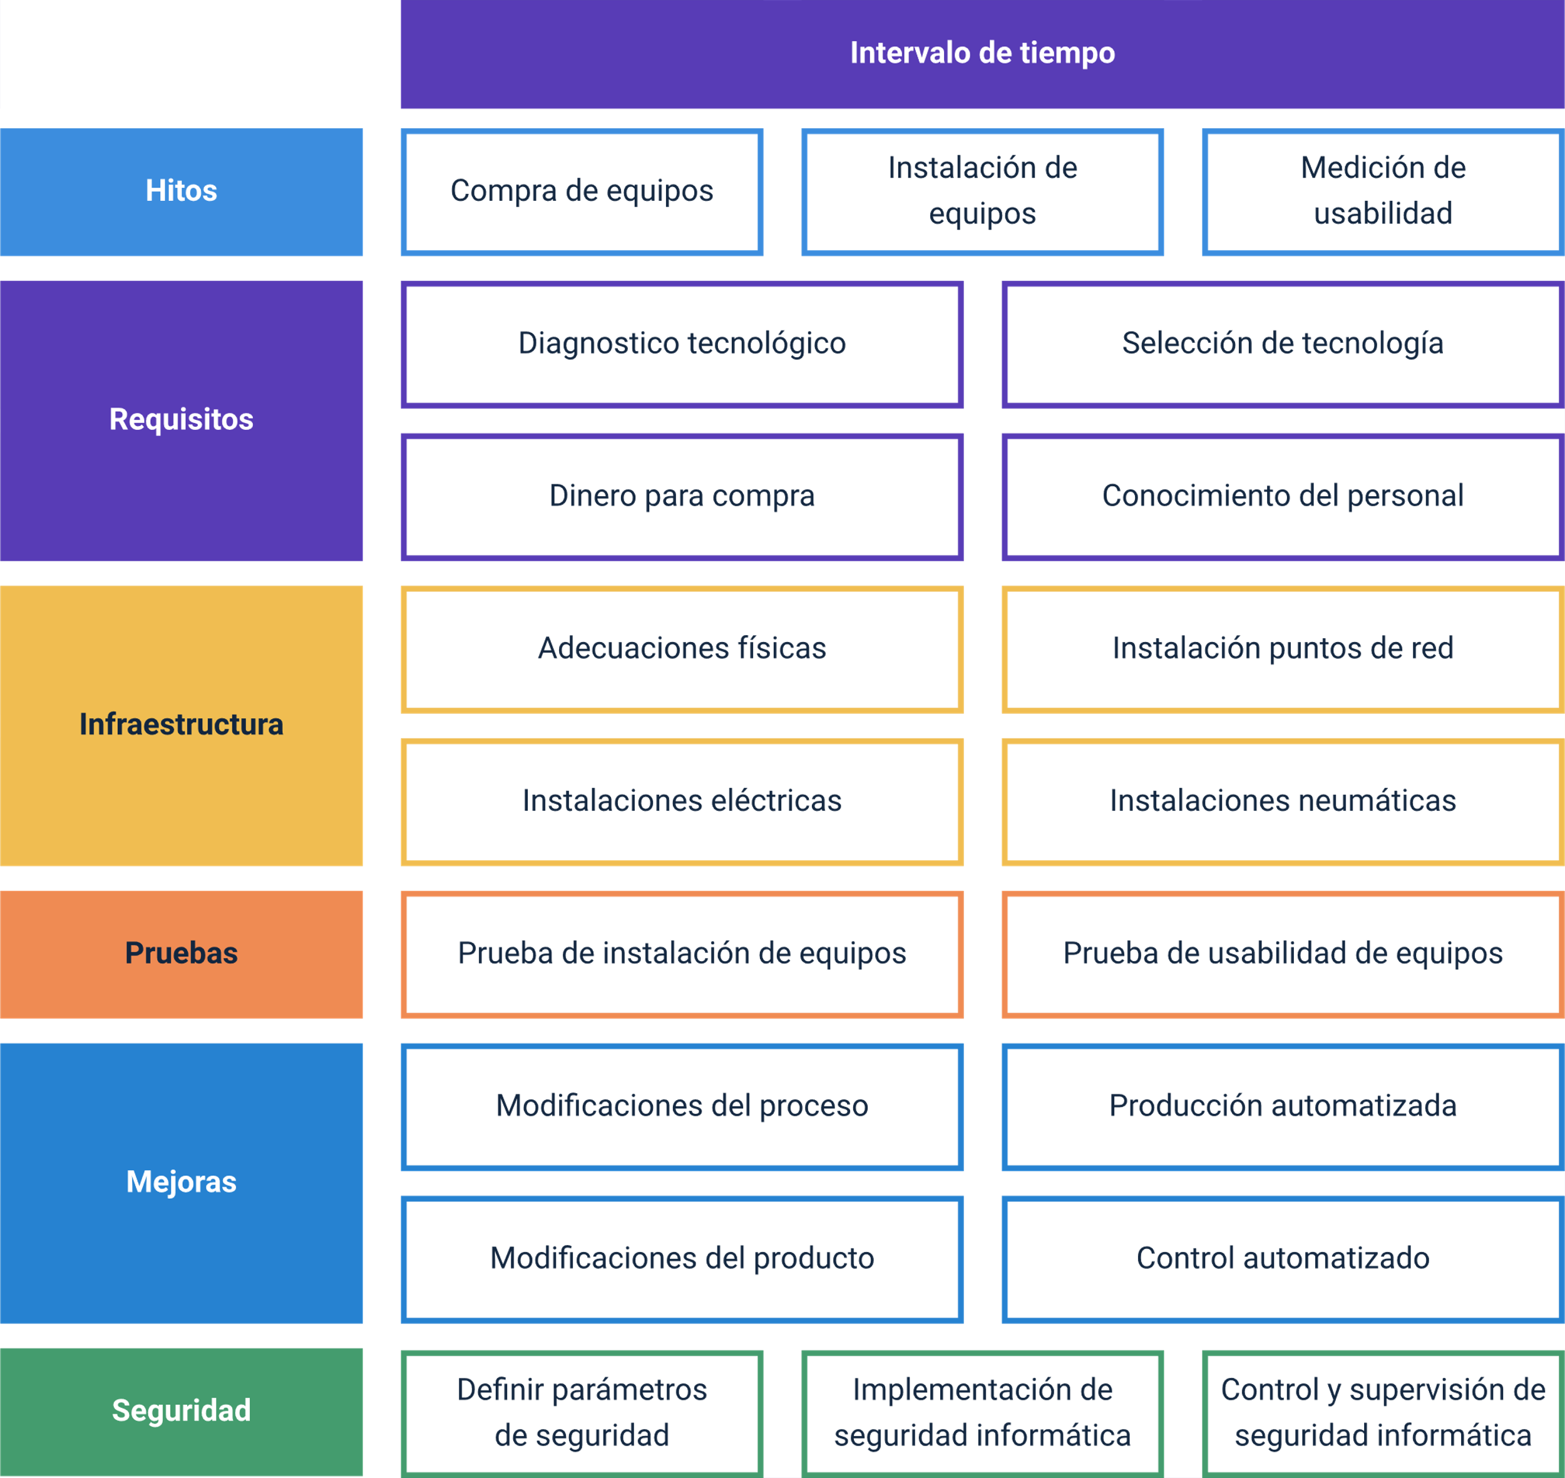

Los ítems a trabajar en el ejemplo de Hoja de ruta tecnológica en la innovación de procesos productivos, son:

* **Hitos**: compra de equipos, instalación de equipos y medición de usabilidad.
* **Requisitos:** diagnóstico tecnológico, selección de tecnología, dinero para compra y conocimiento del personal.
* **Infraestructura:** adecuaciones físicas, instalación puntos de red, instalaciones eléctricas e instalaciones neumáticas.
* **Pruebas:** prueba de instalación de equipos y prueba de usabilidad de equipos.
* **Mejoras:** modificaciones del proceso, modificaciones del producto, producción automatizada y control automatizado.
* **Seguridad:** definir parámetros de seguridad, implementación de seguridad informática y control y supervisión de seguridad informática.

# Evaluar alternativas de innovación

Para determinar la factibilidad del plan de trabajo que contiene el detalle de la implementación de las alternativas de innovación seleccionadas, es necesario realizar un proceso de evaluación, el cual equivale a calificar los costos e impactos del plan de innovación por medio de un sistema de medición, teniendo en cuenta los indicadores estratégicos en las empresas, siendo los más comunes los costos, los beneficios, la tasa de retorno de la inversión, entre otros que se presentan explicados en detalle a continuación:

## Sistemas de costos y beneficios

Los sistemas de costos son estructuras compuestas por métodos, normas y procedimientos que generan un análisis del proceso de producción de acuerdo con las actividades de la entidad, que permiten garantizar el control de los recursos materiales, laborales, financieros y de la producción en sí.

Sus objetivos son establecer el precio del producto, reducir los costos del proceso de producción, medir y controlar los estados financieros, controlar las operaciones y mejorarlas y tomar decisiones frente a los procesos de producción.

Existen diferentes sistemas de costeo para obtener el costo de un producto o servicio innovador, por lo que la entidad elige el que le proporcione la información que le permita elaborar estrategias para cumplir sus objetivos. Algunos de ellos son:

1. **Sistemas según los elementos del costo.** En el cual para un producto o servicio se debe calcular el costo fijo de la operación y posteriormente se le adicionan los costos variables, siendo:

* Costos fijos: son aquellos que se mantienen continuos, independientemente de si se utilizan o no. Algunos ejemplos son el arriendo de un lugar, el sueldo de una persona.
* Costos variables: son aquellos valores económicos que cambian dependiendo del uso para la producción de un bien o servicio. Algunos ejemplos son las materias primas utilizadas para la elaboración de un producto innovador, las comisiones generadas por las ventas de una innovación comercial, entre otros.

1. **Costos según la forma de concentración.** Para lo cual se deben realizar el cálculo financiero de las variables y posteriormente se asocia a una orden de producción u orden de proceso, siendo:

* Costos por órdenes: se calculan los valores del costo para una determinada orden de producción, a la cual se le asocian todos los costos y gastos. Ejemplo: para determinar el costo, se tomarán los valores del lote de un pedido de 100 celulares, por medio de la sumatoria de todos los costos y gastos del proceso productivo del lote.
* Costos por proceso: se emplea cuando los costos se agrupan por un proceso específico, debido a que la fabricación de bienes o servicios es cambiante. Ejemplo: el costeo para la producción de una bebida, se costea todo el proceso y posteriormente se divide de forma general, en toda la cantidad de productos generados.

1. **Sistemas de costos según el momento de obtención.** Su unidad de medida es el tiempo, con el cual se estima el valor individual, siendo:

* Sistemas de costos históricos o resultantes: son aquellos que son consumidos para luego establecer el costo dependiendo qué insumos fueron utilizados en el periodo definido. Ejemplo, durante un mes se cultivó y se recogió una cosecha de fruta, es por ello que el cálculo será sumar todos los costos y gasto del mes, para ser divididos por los productos cosechados.
* Sistemas de costos predeterminados: en este sistema los costos se determinan según los consumos estimados. Estos costos se establecen antes de la producción, basada en futuros, tomando como base las cantidades a producir de acuerdo con el mercado.
* Costos estándar: se guían por las experiencias, para perseguir un objetivo y establecer los precios en las ventas.

Las empresas seleccionan el sistema de costos de acuerdo a la entidad y el tipo de innovación a aplicar, para lo cual se deberá analizar el tamaño de la producción, el personal, la infraestructura y recursos. Con estos datos se realiza el análisis que permita el control de los costos históricos, con los cuales se elaboran proyecciones para controlar en cada proceso los costos de producción que contribuyen en la implementación de un plan estratégico. El sistema de costos buscará:

* Obtener costos reales.
* Resumen de gastos por área.
* Costo de productos o servicios prestados.
* Análisis de pérdidas en los costos.

Las principales ventajas de realizar un cálculo de costos, en un proceso de invocación varían según el tipo de la empresa y el tipo de innovación que se esté realizando. Siendo las ventajas más comunes:

* Una alta coherencia entre la innovación deseada y el costo del producto.
* Puntos de referencia para que las empresas puedan evaluar su desempeño.
* Registro de actividades.
* Probabilidad para lograr el financiamiento.
* Se obtiene precisión sobre los precios individuales de los productos y servicios.
* Una productividad mayor, gracias a que elimina los productos no rentables y las actividades que no agregan valor al proyecto.
* Información anticipada y productiva.
* Facilita la formulación de los presupuestos.

Para ampliar la información, lo invitamos a ver el video Costeo e indicadores en la negociación verde: costos y presupuestos, el cual se encuentra en el material complementario.

El análisis costo beneficio, es el proceso de comparar costos, oportunidades y beneficios relacionados con las decisiones del proyecto de innovación, con el fin de determinar si tiene una salida comercial. Mediante este proceso se construyen los beneficios y costos asociados al proyecto. Para después obtener resultados que demuestren la viabilidad de las decisiones, las principales variables que logran determinar el valor del costo-beneficio son:

* Costos de producción.
* Suministros.
* Salarios.
* Impuestos.
* Volumen de ventas.
* Nivel de producción óptimo.
* Coste de financiación.

Adicionalmente, el análisis de costo beneficio sirve para emprender o lanzar nuevos productos, ya que tiene una amplia visión para realizar inversiones y comprobar que los beneficios son los esperados. Gracias a esto se puede saber qué tan rentable es un proyecto. Para esto se debe tener en cuenta:

* Identificación de los costos y beneficios relevantes en la implementación de la innovación.
* Medición de los costos y de los beneficios del proyecto.
* Comparación de los flujos de costos y beneficios procedentes durante el periodo de vida del proyecto.
* Selección del proyecto innovación más adecuado de las propuestas y alternativas posibles.

Para este tipo de análisis de costos beneficio no existe un formato estándar para realizar el cálculo, ya que las estructuras varían dependiendo la situación, la industria, el tipo de innovación deseada y el beneficio esperado, el cual puede estar representado en utilidades económicas, posicionamiento del mercado, desarrollo de nuevos productos, entre otros. Sin embargo, se sugiere que el análisis del costo beneficio para proyectos de innovación incluya los siguientes elementos:

* Establecer áreas y actividades para delinear los parámetros del análisis en los componentes de innovación.
* Identificar los costes y beneficios para que puedan ser categorizados por el tipo de innovación y el sistema de costeo.
* Comparar los costes actuales o proyectados y los beneficios esperados u obtenidos, con el fin de analizar la viabilidad y continuidad en la propuesta de innovación.
* Se recomienda realizar un análisis de sensibilidad para predecir los resultados y comprobar la precisión frente a un conjunto de variables.

Para ampliar la información, lo invitamos a ver el video Sistema de costeo, el cual se encuentra en el material complementario.

## Costo anual y tasa de retorno

El costo anual es un método para hallar el valor uniforme de un periodo de tiempo equivalente a las cifras presentes del flujo de fondos económicos.

Es decir, corresponde a la anualidad de un conjunto de variables que suceden en distinto momento de tiempo, comúnmente se utiliza para decidir entre proyectos alternativos, con vidas útiles diferentes, en los cuales los ingresos no son relevantes para la toma de decisión, puesto que no son incrementales.

Su método de cálculo se realiza a través de la conversión de todos los ingresos y egresos en un costo anual equivalente.

Es por ello que, para calcular el costo anual equivalente, primero se debe actualizar los valores del flujo de caja, mediante la función de valor actual neto (VAN).

CAE = VAN / FVPAR1n = VAN (r(1 + r)n / (1 + r)n - 1)

* CAE = flujo de efectivo.
* VAN = valor actual neto.
* FVPA = flujo neto al final del periodo.
* R = tasa de descuento.

Otro método para calcular el costo anual equivalente es:

CAE = VAN * ((1+i)n * i) / (1 + i)n -1)

* CAE = flujo de efectivo.
* VAN = valor actual neto.
* i= Tasa de interés.
* n= Número de periodos a evaluar.

Uno de los grandes beneficios de realizar un proceso de costeo anual radica en la posibilidad de comparar en la inversión que se debe realizar por cada año y compararla con los beneficios recibidos, algunas ventajas adicionales son:

* Reconoce todos los flujos de fondos asociados al proyecto, sean positivos o negativos.
* Reconoce el valor del dinero en el tiempo.
* Es un indicador de selección para proyectos.
* Forma criterios para determinar alternativas óptimas de inversión.
* Determina el precio de los flujos de entrada y salida en la actualidad para comprobar entre sí y verificar cuál sería el rendimiento.

Posterior a realizar el plan de costos del año es necesario conocer cuál es la tasa de retorno (TIR), la cual es la medida que se utiliza en la evaluación de los proyectos de inversión, ya que permite comprobar la viabilidad identificando el tiempo y la rentabilidad obtenida, para posteriormente compararla con el interés de la inversión (i), generando los posibles escenarios para la toma de decisiones:

* **La TIR = i**

Significa que el proyecto es indiferente, es decir, que es igual la rentabilidad que se obtendría al invertir los recursos en otra actividad económica.

* **La TIR > i**

Quiere decir que el proyecto es viable económicamente, gracias a que la rentabilidad generada por el proyecto de innovación es mayor a la obtenida después de invertir los recursos a la tasa de interés.

* **La TIR < i**

Quiere decir que no es viable económicamente, debido a que la rentabilidad del proyecto de innovación es menor a la inversión de recursos en la tasa de oportunidad del mercado.

Los métodos consisten en calcular la tasa de rentabilidad propia de cada proyecto, es decir, que la tasa de interés que hace que el valor presente de los ingresos, sea igual al valor presente de los egresos. La fórmula de la TIR es:

VAN = -I0 + ΣNn=1 (Cn / (1 + r)n) = 0

* I0 = Inversión inicial.
* Cn = Flujo de caja o de beneficios generados por la inversión en cada periodo.
* N = Número total de periodos.
* N = Año en el que se van obteniendo los beneficios de cada periodo.
* R = TIR.

Todos los proyectos implican inversión y recursos, así como oportunidades que pueden generar grandes resultados, por lo tanto, es necesario evaluarlo, para analizar si es factible y rentable. Es por esto que la Tasa Interna de Retorno es una de las mejores opciones para evaluar económicamente la innovación, gracias a que se basa en el flujo de caja de cada proyecto, con lo cual es posible una planificación financiera óptima debido a que mide la viabilidad del proyecto a ejecutar, evitando riesgos económicos que puedan presentarse.

Las principales ventajas de la tasa interna de retorno en una empresa que tiene procesos de innovación son:

* Maximiza la rentabilidad de los negocios o proyectos que se quieren realizar.
* Examina la inversión para verificar que tan rentable puede ser.
* Su información está enfocada en los flujos de efectivo de los negocios.
* Se ajusta con el valor real de la unidad monetaria.
* Facilita la comparación de varios proyectos.
* Genera cifras estratégicas para la toma de decisiones.

Para ampliar el concepto de análisis de tasa de retorno, lo invitamos a ver el video Alternativas de inversión, el cual se encuentra en el material complementario.

## Indicadores de gestión

Permiten revisar los resultados y la trazabilidad de las variables y metas proyectadas a cumplir con el proyecto de innovación, además de entender el nivel del objetivo propuesto desde el punto de vista de las políticas establecidas por las compañías.

En ellos se reflejan las fortalezas, debilidades, oportunidades y amenazas.

Por eso, es importante clarificar y precisar las condiciones necesarias para construir aquello realmente útil, para medir el desempeño de la organización en sus diferentes áreas.

El objetivo de las empresas debe ser específico y estar definido, ser medible en la mayoría de los casos, lograrse de forma realista y adaptarse al entorno cambiante, ser relevante para la organización al estar alineado con la estrategia y la práctica o procesos que mide y su plazo para ser alcanzado debe ser claro. Los beneficios de contar con indicadores en procesos de innovación son:

* Previenen y detectan desviaciones del logro de los objetivos.
* Genera alertas para evitar perder la dirección y que la organización continúe alineada al plan de innovación.
* Produce información que analiza el desempeño de las áreas de modo que los objetivos se cumplan.
* Permite la evaluación del desempeño con respecto a las metas, objetivos y responsabilidades de cada miembro de la empresa.

Existen múltiples indicadores y formas de medición, las cuales varían de acuerdo al tipo de sector y proyecto de innovación; a continuación, se identifican los principales tipos de indicadores:

* **Indicadores de evaluación.** Tiene que ver con las razones y métodos que ayudan a reconocer el rendimiento obtenido en una tarea o proceso, identificando las fortalezas, oportunidades y debilidades para mejorar.
* **Indicadores de eficacia.** Está relacionado con la actitud y capacidad para hacer una tarea o trabajo con un mínimo de recursos disponibles.
* **Indicadores de cumplimiento.** Están relacionados con el cumplimiento de las tareas, que indican el grado de consecución de tareas y trabajo.
* **Indicadores de gestión.** Tiene que ver con las razones que aprueban la administración de un proceso.
* **Indicadores de gestión internos o externos.** Los indicadores internos permiten identificar los procesos internos de las empresas, como por ejemplo, los ingresos, mientras que los externos miden el impacto de la empresa en el mercado, como por ejemplo, los porcentajes de clientes satisfechos con algún producto.
* **Indicadores de gestión cuantitativos o cualitativos.** Los cuantitativos miden los procesos de producción y servicio que son expresados mediante números; por otro lado, los cualitativos miden las percepciones subjetivas del funcionamiento de la empresa.
* **Indicadores de gestión para medir eficacia y eficiencia.** La eficacia mide el funcionamiento objetivo de la organización, como la cantidad de productos que se fabrican al mes, y la eficiencia, permite verificar todos los recursos con los que cuenta la empresa, para lograr resultados superiores a los que se planificaron inicialmente.

El enfoque y el uso de los indicadores dependerá de las áreas de innovación a implementar en cada una de las empresas, obteniendo en su gran mayoría los siguientes beneficios:

* Comunica las metas.
* Identifica problemas y oportunidades.
* Mejora el control de la empresa.
* Identifica iniciativas y acciones.
* Permite plantear objetivos y metas.
* Define responsabilidades.
* Facilita la delegación en las personas.
* Crea ambientes de aprendizaje para la empresa.
* Aumenta la motivación en los trabajadores.
* Analiza y mide el progreso del tiempo.

Ahora bien, después de conocer los beneficios que tiene los indicadores de innovación, es importante conocer la manera de interpretar los indicadores de gestión, y para esto, lo invitamos a ver el video Interpretación de indicadores de gestión (KPI), el cual se encuentra en el material complementario.

## Herramientas de mejora, evaluación y seguimiento

Un proceso evaluativo consiste en la comparación de los impactos reales del proyecto con los estratégicos, y se enfoca hacia el qué y el cómo se han conseguido los resultados, mientras que el seguimiento permite el análisis y la recopilación de la información, teniendo en cuenta cómo avanza un proyecto de innovación. En ambos casos se busca lograr la meta de mejorar la efectividad, eficacia y organización con respecto a las actividades establecidas. Estos procesos de evaluación y seguimiento se pueden realizar de forma:

* **Cuantitativa.** Informa con cifras, se expresa en números o porcentajes de medición de los procesos de avance.
* **Cualitativa.** Indica los impactos en forma de percepción personal con respecto a un trabajo o situación y es obtenida por medio de preguntas, de la observación o la interpretación.

Para evaluar proyectos de innovación se sugiere establecer una escala de las percepciones con el fin de poder analizar los datos.

Existen múltiples herramientas y metodologías para el seguimiento y evaluación, pero la más utilizada es el Diagrama de Gantt, debido a que es aplicable para la gestión de cualquier tipo de proyecto, tanto para la planeación como el seguimiento, y apoya la evaluación constante de la innovación por medio de gráficas de control, las cuales permiten evaluar lo proyectado con lo cumplido. La razón de su gran uso corresponde a su facilidad tanto en la diagramación de forma manual, como se realizaba desde los años 1910 por su creador Henry Gantt, hasta la implementación actual con diferentes “software” especializados que han adoptado su metodología.

Los elementos básicos que conforman un diagrama de Gantt son las actividades o tareas, los tiempos de cada actividad, las fechas de inicio y culminación, los responsables y los recursos a utilizar. Los principales beneficios de su implementación son:

* Planifica y realizar seguimientos de forma gráfica y analítica, a la ejecución de un proyecto de innovación.
* Define cronograma y realiza seguimientos del proyecto, indicando quién y qué actividad se realizará, así como también cuándo se realizará y cuánto tiempo tardará.
* Establece recursos, tanto en equipos, máquinas, materiales, como personal responsable.
* Controla y mide progresos, con lo cual se valida el avance del proyecto y los niveles de utilización de los recursos.
* Permite definir puntos críticos (hitos), restricciones y dependencia de las diferentes actividades del proyecto.
* Visualiza fallos y problemas, por medio de la verificación entre lo planeado y lo ejecutado.
* Visualiza en barras de tiempo, el escenario proyectado y el cumplimiento real.

A continuación, se presenta un gráfico de Gantt con un ejemplo de planeación de innovación de un proceso de producción de bienes o servicios.

1. Ejemplo Diagrama Gantt

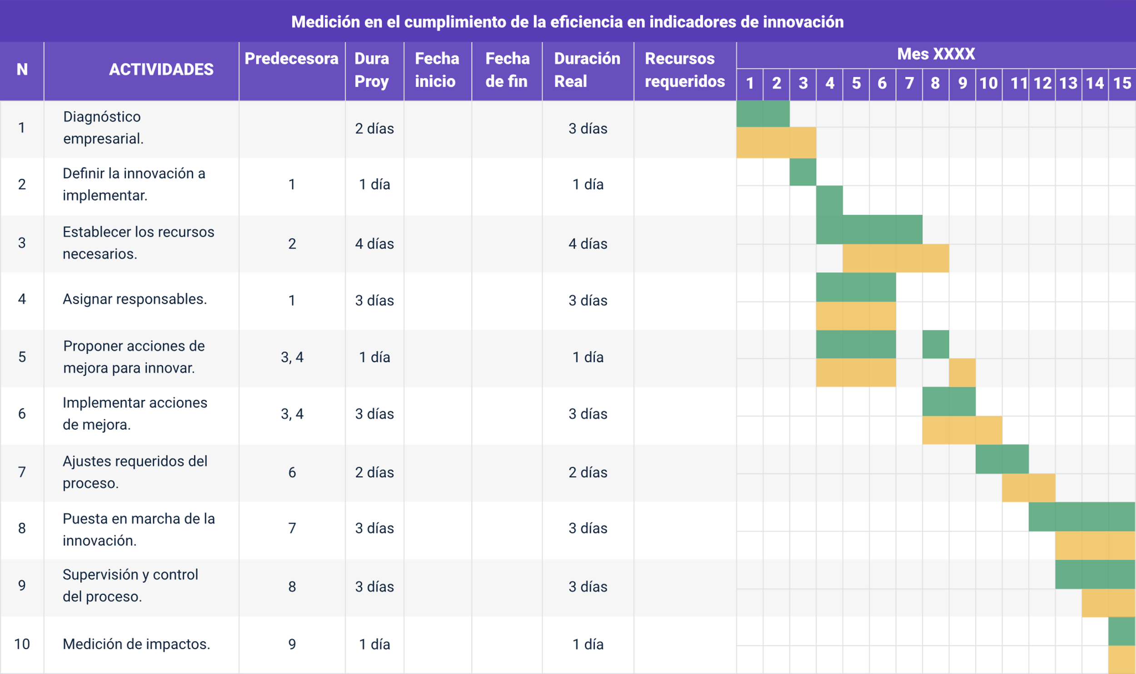

La globalización con respecto a la innovación ha generado la necesidad de interconexión en la gestión, seguimiento y evaluación de todos los usuarios y ejecutores en los proyectos innovadores, razón por la cual en la actualidad se han desarrollado varios tipos de herramientas informáticas que permiten colaborar y realizar el seguimiento al desarrollo de las actividades desde múltiples lugares con múltiples usuarios y desde diferentes tipos de dispositivos, siendo las principales:

### Asana

Es una de las herramientas más utilizadas, gracias a su atractivo diseño, interfaz, variedad y sencillez de funciones. Su interfaz es minimalista y da una buena opción para quienes son principiantes en el mundo del software para la gestión de proyectos. Lo invitamos a conocer más acerca de esta herramienta en el siguiente video:

1. Asana



[**Enlace de reproducción del video**](https://youtu.be/-ESSDbSw2_A)

|  |
| --- |
| **Síntesis del video: Asana** |
| Asana permite la creación, edición y el compartir temas de los proyectos en la misma interfaz, debido a que el programa facilita acciones para: especificar tareas, dar retroalimentaciones (aprobar, reaccionar o modificar el tema que está siendo evaluado), asignar plazos, visualizar todos los proyectos y que puedan ser resaltados con colores, logrando una claridad de la interfaz.  Para poder ser utilizada, los usuarios deben registrarse mediante la herramienta web o también en la aplicación móvil, luego cada usuario puede ser asignado o unirse a su grupo de trabajo.  Gracias a que permite el trabajo en equipo, todos los integrantes pueden realizar modificaciones en la información o el contenido de los proyectos y las tareas que se tengan.  Para evitar la pérdida de información o de datos, es importante establecer normas específicas para una buena colaboración entre miembros, así como una comunicación que logre reducir las complicaciones que puedan llegar a presentarse.  Aparte de las herramientas web, la aplicación móvil está disponible en Android e iOS, con funciones que son sencillas de usar. Esta aplicación brinda herramientas para crear y editar proyectos, adjuntar archivos, recibir mensajes de chat y el acceso a documentos personales. |

### Trello

Es una herramienta lúdica, que organiza la información de los proyectos, discusiones, entradas o chats mediante tarjetas para que después esta sea arrastrada y soltada en diferentes listas o páginas. Lo invitamos a conocer más acerca de esta herramienta en el siguiente video:

1. Trello



[**Enlace de reproducción del video**](https://youtu.be/n5IOTafXlRg)

|  |
| --- |
| **Síntesis del video: Trello** |
| En Trello, las entradas son organizadas por etapas de flujo que son definidas por cada equipo de trabajo.  Las tarjetas pueden recibir nombre, ser asignadas a los usuarios y permiten que los integrantes de los equipos puedan vincularse y participar para obtener textos, archivos adjuntos, imágenes y enlaces para otras funciones.  Trello gestiona la organización, seguimiento y evaluación, porque al abrir diferentes tarjetas, no se cambia la pestaña en el navegador, lo cual permite que los usuarios puedan explorar y usarla de forma más simple.  Además de utilizar la herramienta en la red, también puede descargarse desde la tienda de Windows o de iTunes Store.  En esta se pueden organizar las ideas, sincronizar la aplicación móvil con el ordenador, brinda la opción de añadir recordatorios y fechas, sirve como portapapeles guardando los enlaces y, por último, facilita el entablar proyectos en equipo.  Sus principales ventajas son: la sencillez de usar, es intuitiva en su sistema de tarjetas, logra la creación de diseños llamativos y divertidos, brinda número ilimitado de tableros y miembros de manera gratuita, está en español e inglés y permite personalizar cada etapa del proyecto. |

Síntesis

A continuación, se presentan las diferentes etapas y fases que se deben tener presentes al proponer y evaluar alternativas de innovación:

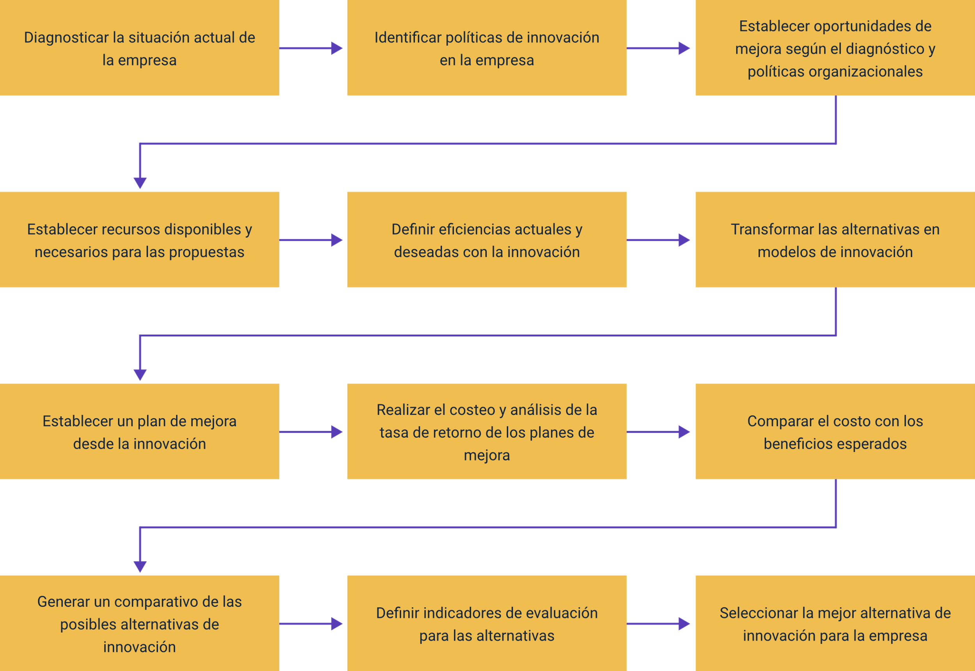

Las diferentes etapas y fases que se deben tener presentes al proponer y evaluar alternativas de innovación, son:

* Diagnosticar la situación actual de la empresa.
* Identificar políticas de innovación en la empresa.
* Establecer oportunidades de mejora según el diagnóstico y políticas organizacionales.
* Establecer recursos disponibles y necesarios para las propuestas.
* Definir eficiencias actuales y deseadas con la innovación.
* Transformar las alternativas en modelos de innovación.
* Establecer un plan de mejora desde la innovación.
* Realizar el costeo y análisis de la tasa de retorno de los planes de mejora.
* Comparar el costo con los beneficios esperados.
* Generar un comparativo de las posibles alternativas de innovación.
* Definir indicadores de evaluación para las alternativas.
* Seleccionar la mejor alternativa de innovación para la empresa.

Material complementario

| Tema | Referencia | Tipo de material | Enlace del recurso |
| --- | --- | --- | --- |
| 1.1 Recursos y capacidades | Ecosistema de Recursos Educativos Digitales SENA (2022). Diagnóstico para el fortalecimiento y competitividad empresarial. [Video]. YouTube. | Video | <https://youtu.be/z12CGt-XY5E?si=bh-YgcSNRUu6x1Yv> |
| 1.2 Eficiencias del proceso | Ecosistema de Recursos Educativos Digitales SENA (2022). Información de programa Automatización de Procesos para la Eficiencia Organizacional. [Video]. YouTube. | Video | <https://youtu.be/jtdwu1o7U3Y> |
| 1.3 Modelos y planes de mejora | Ecosistema de Recursos Educativos Digitales SENA (2022). Actividades del plan de mejora. [Video]. YouTube. | Video | <https://youtu.be/GfYF3i9EnYA> |
| 2.1 Sistemas de costos y beneficios | Ecosistema de Recursos Educativos Digitales SENA (2022). Costeo e indicadores en la negociación verde: costos y presupuestos. [Video]. YouTube. | Video | <https://youtu.be/QbWPEi9egeo> |
| 2.1 Sistemas de costos y beneficios | Ecosistema de Recursos Educativos Digitales SENA (2022). Sistema de costeo. [Video]. YouTube. | Video | <https://youtu.be/E7yMcPXQ7Ps> |
| 2.2 Costo anual y tasa de retorno | Ecosistema de Recursos Educativos Digitales SENA (2022). Alternativas de inversión. [Video]. YouTube. | Video | <https://youtu.be/nHjl83QvSUw> |
| 2.3 Indicadores de gestión | Ecosistema de Recursos Educativos Digitales SENA (2022). Interpretación de indicadores de gestión (KPI). [Video]. YouTube. | Video | <https://www.youtube.com/watch?v=nCUYv5oPwJY> |

Glosario

**Acotados:** un grupo delimitado de objetos o personas que se reserva para un uso concreto.

**Costos fijos:** son esos costos que deben ser pagados sin importar la producción que genere la empresa (es decir, si produce en grandes cantidades o en pocas cantidades). Estos costos no dependen de los ingresos de la empresa y algunos de ellos son los pagos de nómina, seguros o servicios públicos.

**Egresos:** son aquellas salidas que incluyen los gastos e inversiones de las empresas.

**Emprendimiento:** es la capacidad de las personas para dar inicio a un proyecto o negocio.

**Financiación:** corresponde a la suma de dinero obtenida por una empresa o persona, para solventar la compra de bienes o servicios.

**Flujo de efectivo:** es el estado contable que permite el control de movimientos de efectivo en la empresa, supervisando así cuánto dinero en esta.

**Inversión:** es la actividad en la que se aporta dinero para obtener un beneficio.

**“Lean Manufacturing”:** (manufactura esbelta): es un método de gestión que mejora los sistemas de producción, enfocándose en reducir los desperdicios para maximizar la creación para los clientes.

**Plan estratégico:** es el documento que unifica la planificación financiera, económica, organizativa y estratégica de las empresas, para conocer sus objetivos y lograr sus metas.

**Planificación:** es una serie de acciones o procedimientos llevados a cabo para cumplir con objetivos o metas determinadas.

**Productividad:** es la medida económica utilizada para verificar la cantidad de bienes y servicios que se producen con cada sector de la empresa durante un tiempo determinado.

**Rentabilidad:** es un beneficio promedio que las empresas obtienen o pueden obtener luego de una inversión.

**Tecnología:** es la mezcla de conocimientos y técnicas aplicadas para resolver problemas o lograr un objetivo.

**Valor uniforme:** consiste en la reducción de ingresos y egresos, que luego son comparados con otras alternativas posibles de un proyecto.

**Variación:** en el área matemática, son las múltiples agrupaciones posibles, formadas por conjuntos de números u objetos.

Referencias bibliográficas

Albornoz, M. (2009). Indicadores de innovación: las dificultades de un concepto en evolución. Revista iberoamericana de ciencia tecnología y sociedad, 5(13), 9-25.

Enríquez Sánchez, J. M. (Coord.), Duce Díaz, C. (Coord.) & González, L. J. M. (2020). Repensar la sostenibilidad. UNED - Universidad Nacional de Educación a Distancia. <https://elibro-net.bdigital.sena.edu.co/es/lc/senavirtual/titulos/172252>

Instituto Andaluz de Tecnología (IAT). (2012). La respuesta está en la innovación. AENOR - Asociación Española de Normalización y Certificación. <https://elibro-net.bdigital.sena.edu.co/es/lc/senavirtual/titulos/53578>

Kim, W., Mauborgne, Renée, Hassan, Adriana de traductor, & Emercomex revisor técnico. (2005). La estrategia del océano azul: Cómo desarrollar un nuevo mercado donde la competencia no tiene ninguna importancia. Bogotá: Editorial Norma.

Mantilla Pinilla, E. (2006). Medición de la sostenibilidad ambiental. Fondo Editorial Universidad Cooperativa de Colombia. <https://elibro-net.bdigital.sena.edu.co/es/lc/senavirtual/titulos/35874>

Suárez Mella, R. P. (2009). El desafío de la innovación. Editorial Universitaria. <https://elibro-net.bdigital.sena.edu.co/es/lc/senavirtual/titulos/71381>

Créditos

| Nombre | Cargo | Centro de Formación y Regional |
| --- | --- | --- |
| Claudia Patricia Aristizábal | Responsable del Ecosistema | Dirección General |
| Rafael Neftalí Lizcano Reyes | Responsable de Línea de Producción | Centro Industrial del Diseño y la Manufactura - Regional Santander |
| Eric Daniel Moreno Muñoz | Experto temático | Centro de Diseño y Metrología - Regional Distrito Capital |
| Ana Catalina Córdoba Sus | Metodólogo para Formación Virtual | Centro Industrial del Diseño y la Manufactura - Regional Santander |
| Juan Daniel Polanco | Diseño web | Centro Industrial del Diseño y la Manufactura - Regional Santander |
| Daniel Mutis | Validación de diseño | Centro Industrial del Diseño y la Manufactura - Regional Santander |
| Camilo Andrés Bolaño Rey | Desarrollo front-end | Centro Industrial del Diseño y la Manufactura - Regional Santander |
| Wilson Andrés Arenales Cáceres | Storyboard e Ilustración | Centro Industrial del Diseño y la Manufactura - Regional Santander |
| Carmen Alicia Martínez Torres | Animador y Productor Multimedia | Centro Industrial del Diseño y la Manufactura - Regional Santander |
| Camilo Andrés Bolaño Rey | Locución | Centro Industrial del Diseño y la Manufactura - Regional Santander |
| Zuleidy María Ruiz Torres | Validador de Recursos Educativos Digitales | Centro Industrial del Diseño y la Manufactura - Regional Santander |
| Luis Gabriel Urueta Álvarez | Validador de Recursos Educativos Digitales | Centro Industrial del Diseño y la Manufactura - Regional Santander |
| Daniel Ricardo Mutis Gómez | Evaluador para contenidos inclusivos y accesibles | Centro Industrial del Diseño y la Manufactura - Regional Santander |